EMLÉKEZTETŐ
az Óvodák Országos Közösségének – ÓVOK – 2020. 08. 29-én Isaszegen tartott találkozójáról
Tervezett programunk napirendje:

9.00-től érkezés, adminisztrációs feladatok intézése:
10.00 - 12.00 aktuális témák megbeszélése:
· Tanévnyitón hallottuk: Kissné Poór Beáta
· rövid utalás az ÓVOK online felmérés tapasztalatairól (a teljes tagság megkapta)
· ÓNOAP az értékek felvezetéséhez, az általunk továbbfejlesztett ÓNOAP előtörténete: Pivókné Gajdár Klára

12.00 - 13.00 ebédszünet

13.00 - 15.00
· ÓNOAP értékeinek bemutatása fogalom-értelmezéssel: Körmöci Katalin és Dr.Pálfi Sándor
· Stratégia tervhez: online adatgyűjtés, helyzetfelmérés megbeszélése: Körmöci Katalin, Dr.Pálfi Sándor, Pivókné Gajdár Klára

15.00 – 16.00
· Tájékoztatás egy nemzetközi gyermekjogi óvodai kutatás lehetőségéről skype kapcsolaton keresztül Angliából: Teszenyi Eleonóra koragyermekkori neveléskutató Open University

- Pivókné Gajdár Klára – ÓVOK alapítótárs - köszöntötte a résztvevőket, megköszönte a házigazdának a rendezvény befogadását, majd ismertette a napirendet

- Kissné Poór Beáta beszámolt az augusztus 26-án tartott RAABE tanévnyitóján elhangzottakról.
- A tanév indításával kapcsolatos intézményvezetői feladatokról Horváth Péter elnök, Nemzeti Pedagógus Kar; intézményvezető beszélt.
- Hogyan gazdálkodjunk intézményünk humán erőforrásaival? Petróczi Gábor tanügyigazgatási szakértő, címzetes főiskolai docens

- mikor hatékony az intézményben a humán erőforrással történő gazdálkodás
- hogyan segítheti az intézményvezető a pedagógusok munkavégzésének hatékonyságát
- milyen módszerekkel lehet hatékonyabbá tenni pedagógusaink munkáját
- milyen lehetőségeink vannak pedagógusaink motiválására
- hová fordulhatnak a pedagógusok, ha nehézségek adódnak a pályájukon
- milyen lehetőségeink vannak pedagógusaink munkakultúrájának fejlesztésére
- tréfás és tanulságos történetek egy igazgató életéből

- A tankötelezettség megkezdésével kapcsolatos változások első tapasztalatairól Dr. Szikora Ágnes, OH főosztályvezetője beszélt

- A tanévindítás aktuális munkajogi kérdéseiről szólt Dr. Gáspárné Dr. Szokol Márta ügyvéd

- Óvodai szekcióban Az óvoda belső világára ható jogszabályi változások és az új nevelési év aktuális feladatairól tájékoztatott Szabadi Edit mesterpedagógus, neveléskutató, oktatásmenedzsment-köznevelési szakértő

- A 2020/2021. nevelési év rendje: dátumok, határidők, intézményvezetői feladatok tekintetében
- Az óvodákra vonatkozó aktuális szabályozási normák
- A magyar óvoda szerepe a köznevelési rendszerben
- Óvodai nevelésünk értékei
- Óvodáink jövőképe egy kutatás tükrében
- szó került az Egyedi Pedagógiai Megoldások Alkalmazásáról
- megváltozik az óvodavezetők követelménye, már 3 év gyakorlat is elegendő lesz
- augusztus 31-én változni fog a köznevelési törvény
- a továbbképzési kötelezettségek teljesítését és dokumentációját 2021 január 4-március 31 között ellenőrizni fogják minden intézményben, ezért a személyi anyagok mindenkinél legyenek rendben addigra, mindent fel kell vezetni.

- Pivókné Gajdár Klára bemutatta az ÓNOAP általuk továbbfejlesztett javaslatának főbb pontjait és változásait.
Az ÓNOAP 1996 óta adja a szemléleti/elvi keretét a magyar óvodáknak.
A közoktatási törvény előírja a miniszter számára az egyes intézménytípusok működését szabályozó dokumentumok időnkénti felülvizsgálatát. Így vált szükségessé az alapprogram módosítása is, melyet megelőzött 2008-ban egy nagymintás kutatás elvégzése, arra keresve választ, hogy az elmúlt több mint egy évtizedben megértek-e a feltételek az alapprogram megváltoztatására.
A 2008-as kutatás eredményei – egyebek mellett – azt tükrözték, hogy a szakma nagyrészt elfogadta az alapdokumentumot, ami azt jelezte, hogy szerkezetében alapvetően nem szabad módosítani ezt a dokumentumot, sokkal inkább a fejlesztésére kell törekedni.
„Az alapprogram megtartotta azokat az alapértékeket, amelyek már a korábban létrehozott dokumentumban szerepet kaptak. Nem tettünk olyan lépéseket, amelyek a kisgyermekek fejlődése ellenében hatna, keményen felléptünk az „iskolásítással” szemben, egyértelművé tettük az óvoda feladatát. Megfogalmaztuk azt is, hogy nem helyénvaló olyan szolgáltatásokat bevinni az intézménybe, amelyek nem veszik figyelembe a gyermekek életkorát, testi, szellemi fejlettségét.” – írta Brassói Sándor. Ennek folytatását, következetes képviseletét jó szívvel látnánk. Megállapítható, hogy 1996 óta nem született új központi szakmai dokumentum az óvodák számára, az 1996-os program kisebb módosításai történtek csak.
Úgy gondoljuk, hogy a korábbi ÓNOAP felülvizsgálatok óta eltelt idő indokolttá teszi a korszerű óvodapedagógiának, mint szaktudománynak képviselőiben és gyakorlóiban felmerült vélemények és igények megismerését, melynek alapján szükséges az Alapprogram szakmai frissítése, aktualizálása. Mi most nagy feladatra vállalkoztunk, a szerkezethez és tartalomhoz is hozzányúltunk, igyekeztünk logikus lépésekkel és szakmai következeteséggel eljárni.
.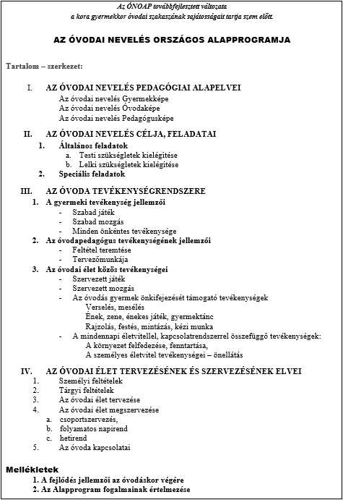
Az ÓNOAP általunk továbbfejlesztett változata a kora gyermekkor óvodai szakaszának sajátosságait tartja szem előtt.
Az alapelvek megfogalmazását követi a Gyermekkép, Óvodakép, melyekhez új elemként megfogalmaztuk a Pedagógusképet is.
Az óvodai nevelés Általános feladatának teendőit következetesen végig vittük az óvodáskorú gyermek testi és lelki szükségleteinek kielégítéséből.
A továbbiakban az óvoda tevékenységrendszerét igyekeztünk újra rendezni, elhagyva az iskolai tantárgyakat áthallásosan követő tevékenységformákat.
A dokumentum végére kerültek és kiegészültek az óvodai élet szervezésének elvei a tervezéssel.
A foglalkozás szó használatát – a nevelési feladattal és tanulással együtt – végig kerültük, iskolás jellege, használata miatt. Ahogy minden olyan fogalomhasználatot is tudatosan nélkülöztünk, melyek az óvoda iskolához igazodó kényszerét sugallják.
- Dr. Pálfi Sándor:
- izgalmas időket élünk, és nekünk kell eldönteni, hogy ennek részesei vagy elszenvedői vagyunk-e inkább
- két út áll előttünk, az egyik az, amit az iskola már kitaposott előttünk, és amibe 1993 óta bekerültünk, vagy lehetőségünk van egy új útra lépnünk.
- a mi hangunk nem hallatszik el túl messzire, mi ugyan megbeszéljük magunk között, hogy mit szeretnénk, de valójában csak „pattogunk” az utak között
- jelenleg: próbáljuk megérteni, hogy milyen a gyerek?, ez a tantervi út
- a gyermekközpontúság, mint cél már megjelent az óvodák programjában, de az iskolákéban még mindig nincs benne. szakmai fejlődés, hogy megjelenik a gyermekkép is
- 1993 óta az óvoda a közoktatás része, az iskola kapuja
- az óvoda-iskola átmenet viszont csak úgy jelenik meg, hogy az iskola számon kéri az óvodától, hogy ezt vagy azt miért nem tanította meg?
- a társadalomban egy nagyon archaikus kép él, a szülő átadja a gyereket, és cserébe ezért mindent elvár úgy, hogy otthon a gyermek egy teljesen más szabadsági fokon áll.
- az óvodapedagógusok puhák, érzékenyek, és konfliktuskerülők, ezért nincsen igazi szakmai érvük a szülőkkel szemben, inkább megalkudnak.
- mivel benne vagyunk a közoktatási rendszerben, a pedagógus életpályamodell is vonatkozik ránk, innen már csak egy lépés az, hogy az óvoda pre-school-á, iskolaelőkészítővé váljon, ez viszont a magyar óvodapedagógiai „Mohácsa” lenne
- nem a gyermek fejlődésében, hanem a tananyagban vagyunk egyre inkább érdekeltek.
- az óvoda rendszere készen áll arra, hogy betagozódjon a KLIK-be
- a magyar iskola nem tud modellje lenni az óvodának
- az óvoda lényege a kötődésben való fejlődés, és nem a feladatátadás (az az iskola feladata)
- a kisgyermeknél az értelmi, érzelmi, szociális, lelki fejlődés a fontos
- az életkori elkülönítés az iskolákra jellemző, a családban, mint rendszerben pont a vegyes, eltérő életkor adja a legnagyobb energiát. a család különböző életkorú, nemű, tudású csoport.
- érdeklődésből, kíváncsiságból fakadó tanulás a koragyermekkor sajátja: ott akar lenni a gyerek, nézni akar, figyel. az együtt dolgozás pozitív érzelmű környezetben egy új, szereteten alapuló kötődéseket tud kialakítani. harmónia van benne, egyensúly, és nem a külső elvárások miatt
- a gyermekek az érzelmi stabilitás mellett az állandó változás hívei

- az ebédszünet után Körmöci Katalin az ÓNOAP értékeit, fogalmainak értelmezését vette sorra.
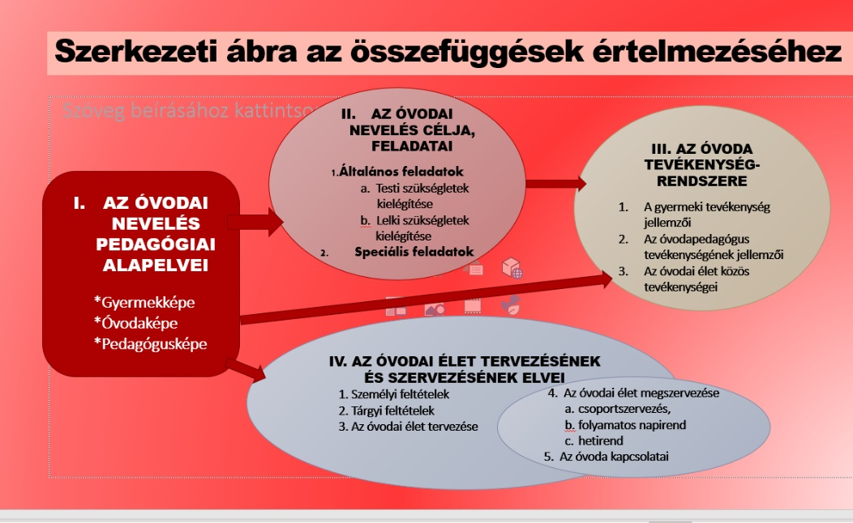
Szólt a gyermeki jogokról, - egyebek mellett - levezette az óvodai nevelés alapelveit, kiemelte a személyes bánásmódot.
Tisztázta a differenciállás – öndifferenciállás fogalmát is, ahogy az óvodai nevelés célját, az óvodáskor végét is definiálta.
Hosszan elemezte a szükségleteket, mint az óvodai nevelés általános feladatát: a testi és lelki szükségletek kielégítését.
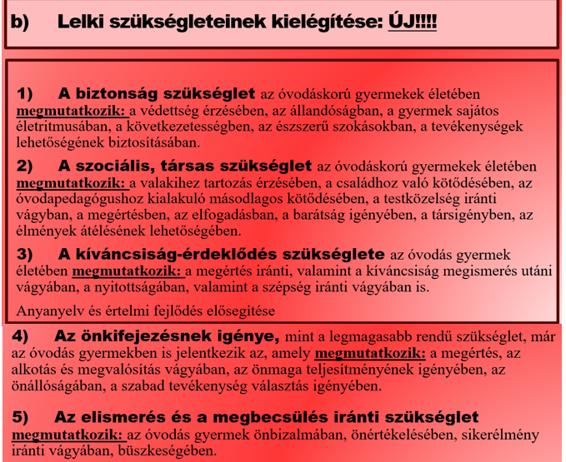
- dr. Pálfi Sándor:
- a gyermekközpontúság alapja olyan általánosan van megfogalmazva, hogy bármire ráhúzható, hisz van mindenki képzeletében egy gyermek
- standardokat hoztak létre, ebből lett az életkori sajátosság fogalma, de nem felfejthető, hogy ezeket valójában kik állapították meg.
- differenciálás: az eltérő gyermeket toleráljuk, de az a cél, hogy ő is ugyanolyan legyen, mint a többi, tehát ennél jobb a személyes bánásmód. a differenciálás szó arra jó, hogy sokszor emlegessük, mert enélkül mindenki úgy érzi, hogy valaki rossz pedagógus
- kis-középső-nagycsoport: csak azokat az életkorú dolgokat csinálhatja, a gyermek, ami rá vonatkozik, ez nem gyermekközpontúság
- gyakorlatilag szép szavakkal támogatjuk meg a kádári óvodát
- mit kellene tenni? csökkenteni az életkori sajátosságokat, és a személyiséget tenni a központi helyre
- mi alapján tervezünk? egyértelműen az életkor szerint. a katonaságnál releváns, hogy mindenki ugyanazt csinálja, és lehetőleg egyszerre, mert emberéletek múlnak rajta, de óvodában nem.
- a gyermek legyen részese annak, amit a felnőttek kompetenciatöbblettel megcsinálnak, hogy ebből tanuljon. pl közös saláta készítés, szerelés, stb, mert ezekre majd később vissza lehet utalni, ami a feldolgozás első szintje, majd ebből kialakíthatjuk a fogalmakat.
- ehhez a folyamathoz minimum három év kell, mert ha csak egy évre redukálódik, akkor ez az egész háttérbe szorul, és nem lesz része az életének
- nem kell mindenkinek mindenben jónak lennie egy óvodában
- a szükségletek egy más irányvonalat mutatnak, ez a mozgatórugó a családban is

- Teszenyi Eleonóra Skype-on kapcsolódott be Angliából, és bemutatta a nemzetközi gyermekjogi kutatás tervét, amibe be lehet kapcsolódni. A kutatás fő védnöke Angelina Jolie.
Kutatási célok
1.Láthatóvá, hallhatóvá tenni a gyermekek gondolatait a jogaikkal kapcsolatban
2. A gyermeki hangok meghatározzák, hogy mi kerüljön a jogaikról szóló könyvbe (különösen a könyv tartalmának és az illusztrációk tervezésében): milyen jellegű könyvek és képek vonzóak a gyermekek számára és miért?
3. Multimodális (teljeskörű) és aktív részvételt megengedő kutató modell kidolgozása, ami igazodik a kora gyermekkori gyakorlatok dinamikájához.
- az első fázis lezárult
- A project második fázisa – Magyarországon az óvodák részvételével?
A jelentkezés önkéntesen és meghívásos alapon történhet.
- 3-6/7 éves korosztály közreműködésével
- A gyermekek a központban, a pedagógusok a gyermekeket követik, nem vezetik
- A pedagógusok aktív részvételével, nem a kutatók vezetésével
- A JOGOK és JOGOSULTSÁG szellemében
- 14-15 hónap project időtartam
Kutatási Terv
1. Feltérképezés
Érdeklődés, jelentkezés - Határidő: 2020. Október 1.
A mintavétel egyensúlyának ellenőrzése (földrajzi és háttér)
2. Előkészítés
- A pedagógusok tájékoztatása - pedagógusi döntések
- A felhasználandó segédeszközök előkészítése
Határidő: 2021. Január 31.

3. Próba projekt
- Próba adatfelvétel (egy a projektben nem résztvevő óvodában)
- Értékelés, a segédeszközök és procedurák finomítása Határidő: 2021. Április 31.

4. Fő kutatás
- Adatfelvétel a gyermekektől
- Adatfelvétel a pedagógusoktól
- Az elemzési keret és elemzési csoport kialakítása- 2021. Május 1 – 2021. December 15.

Köszönjük az emlékeztetőt segítő jegyzetek készítését Kovács Melinda Mártának és dr.Nagy Lajosnénak.

Tisztelettel:
